Michel GAILLARD
Photographe
Expose du 1er au 30 septembre 2020
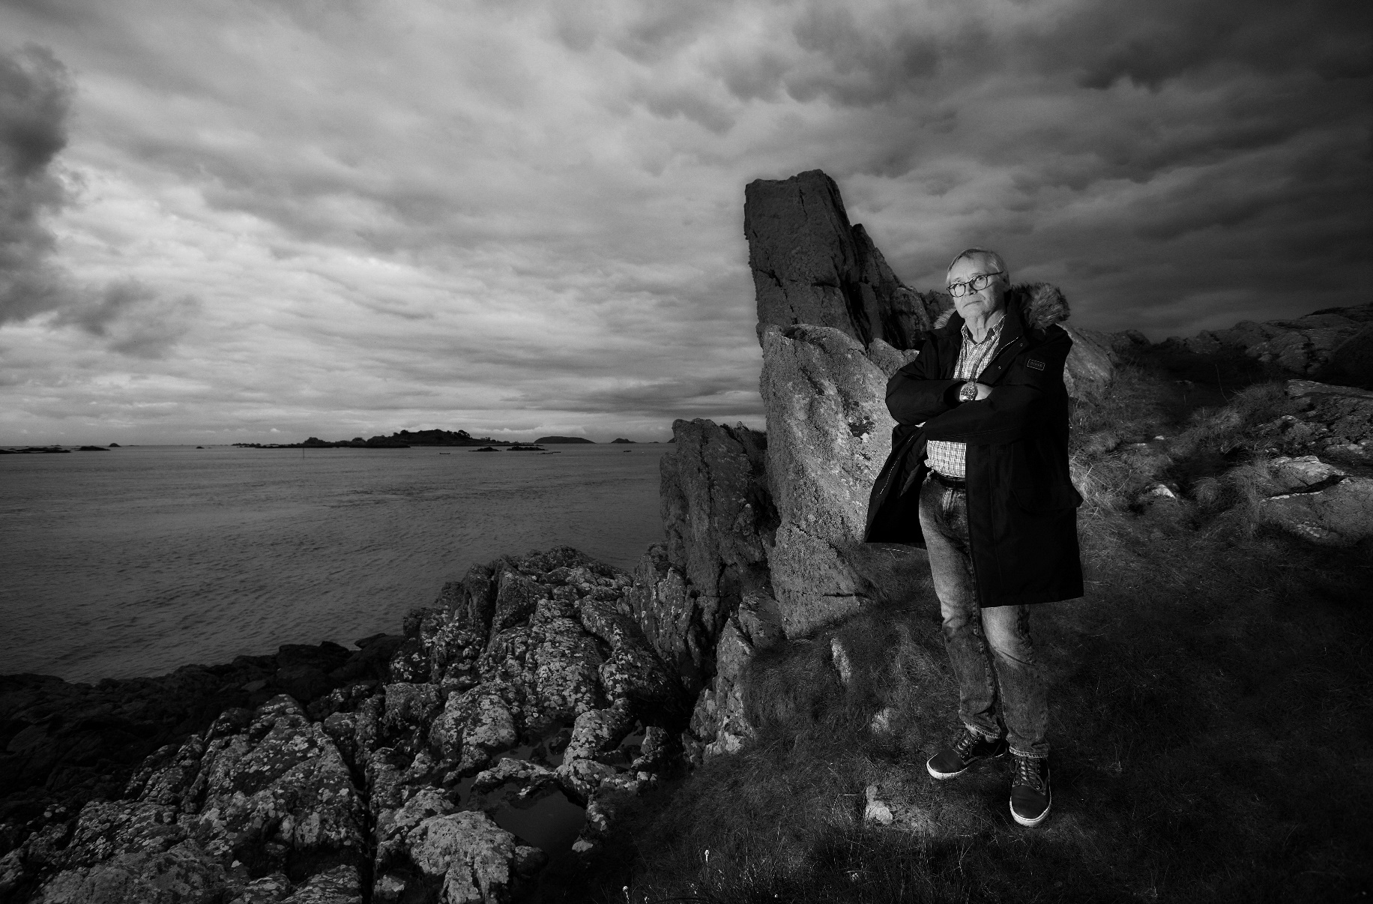
De 10 h à 12 h et de 15 h à 18 h

« L’Horizon Chimérique »

ACADEMIE DES LETTRES
5 bis, rue de Dol
22410 SAINT-QUAY-PORTRIEUX

